קידוד הופמן:

מטרה: נתון מערך של תווים כאשר לכל תו יש תדירות/הסתברות הופעה בטקסט.  
רוצים למצוא קידוד בינארי עבור התווים הקיימים כך שהאורך הכולל של הקידוד של הטקסט יהיה מינימאלי.

לדוגמא: אם התווים הם: $\{a,b,c\}$ והתדירות היא: $\{5,3,2\}$. אם אם נבחר לקודד: $a=0001, b=1011, c=11$ אז הטקסט כולו יקודד ל: $5⋅4+3⋅4+2⋅2=36$ ביטים.  
משתמשים בזה לדחיסת נתונים (כמו zip,rar) בנוסף, הקידוד צריך להיות חד משמעי כדי שנוכל לפענח אותו בחזרה. כלומר לא טוב הקידוד: $a=0, b=00,c=000$ כי אז אם המפענח יקבל טקסט: $00$ הוא לא ידע אם מדובר ב 2 a או b בודד.  
כלל שנעבוד על פיו: ככל שהתדירות גבוהה יותר נרצה כמה שפחות ביטים.  
נרצה קידוד שאין בו 2 מחרוזות בינאריות שהן תחיליות אחת של השנייה (זה מה שגורם לדו משמעות)

קידוד הופמן מיוצג ע"י עץ בינארי כאשר כל אחד מהתווים הוא עלה. והקידוד נעשה באופן הבא: מתחילים מהשורש, אם יורדים שמאלה, משרשרים 0, ואם ימינה - משרשרים 1. כאשר הגענו לעלה המתאים - מצאנו את הייצוג של התו.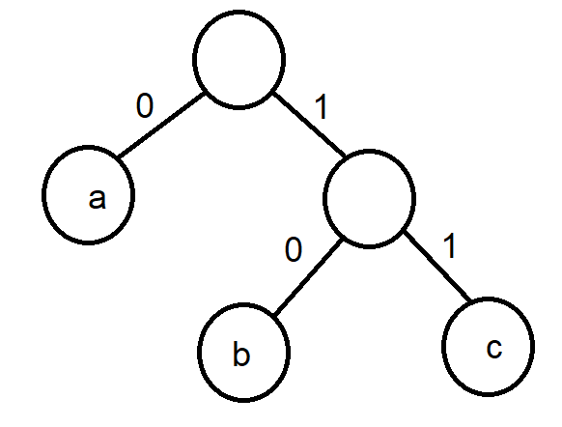

דוגמא לעץ הופמן עבור התווים הנ"ל:

קידוד של $a$: 0

קידוד של $b$: 10

קידוד של $c$: 11

האלגוריתם שניתן - בונה את העץ.

ככל שהתדירות של התו גבוהה יותר, נרצה אותו כמה שיותר קרוב לשורש כדי שלא יהיה לו קידוד ארוך.

אלגוריתם:

בהינתן מערך $A$ של תווים. כך ש: $A.char$ מייצג את התו עצמו. $A.freq$ מייצג את התדירות.

הנחה: המערך ממויין לפי התדירות מהנמוכה לגבוהה (אם לא - נמיין אותו)

1. הגדר: $Q_{1},Q_{2}$- תורים ריקים.
2. צור קודקוד מכל אחד מאיברי $A$ והכנס את הקודקוד ל $Q_{1}$- התדירות הנמוכה תהיה בראש התור.
3. כל עוד מספר האיברים ב $Q_{1},Q_{2}$ ביחד גדול מ 1:
   1. הוצא את המינימאלי מבין 2 ראשי התורים $Q_{1},Q_{2}$ ושמור אותו ב $x$.
   2. הוצא את המינימאלי הבא מבין 2 ראשי התורים $Q_{1},Q_{2}$ ושמור אותו ב $y$.
   3. צור קודקוד $z$ עם תדירות $x.freq+y.freq$. כאשר: $z.left=x, z.right=y$.
   4. הכנס את $z$ ל $Q_{2}$.
4. החזר את האיבר היחיד שנשאר ב $Q_{1},Q_{2}$- שורש העץ.

אם רוצים את הקידוד עצמו - נוסיף לכל איבר ב $A$ את השדה: $A[i].code$.

האלגוריתם: מקבל $n$- קודקוד נוכחי (מתחילים מהשורש שחזר מהאלגוריתם הקודם), $s$- מחרוזת מצטברת.

אם $n$ הוא עלה המייצג את $A[i]$ אז: קבע $A[i].code = s$.

אחרת,

הרץ את האלגוריתם על $n.left$ עם $s=s+"0"$

הרץ את האלגוריתם על $n.right$ עם $s=s+"1"$

סיבוכיות: אם המערך ממויין - $O(n)$. אחרת, $O(n⋅log(n))$ בגלל המיון.

הכנסת האיברים לתור $Q_{1}$- מעבר אחד על המערך: $O(n)$.

נשים לב שבכל איטרציה של הלולאה הראשית, מוציאים 2 איברים מהתורים ומכניסים אחד ולכן כמות האיברים הכוללת בתוך 2 התורים יורדת בכל איטרציה ב 1 ומכיוון שמתחילים עם $n$ איברים, יהיו $n-1$ איטרציות, בכל איטרציה מבצעים $O(1)$ פעולות - בדיקת מינימום מבין שניים ויצירת קודקוד אחד בעץ.

סה"כ הלולאה $O(n)$.

יצירת הקידוד: $O(n)$ כי עוברים על כל קודקוד בעץ בדיוק פעם אחת.